

技术研发部开发手册

*接收方*

**2020-06-30**

**版本 1.1**

*编写人员*

**梁超**

**[52375138@qq.com](mailto:52375138@qq.com)**

*其它贡献者*

**[文档贡献者列表]**

**文档变更记录**

|  |  |  |  |  |  |
| --- | --- | --- | --- | --- | --- |
| **时间** | **版本** | **修改人** | **修改章节** | **修改原因** | **修改内容** |
| 2020-05-13 | V1.0 | 梁超 |  |  |  |
|  |  |  |  |  |  |

**目 录**

技术研发部开发手册 0

接收方 0

版本 1.1 0

编写人员 0

梁超 0

1 前言 1

1.1 文档目的 1

1.2 文档读者 1

1.3 规范的意义和作用 1

2 编码规范 1

2.1 注释 1

2.1.1 文件头注释 1

2.1.2 类注释 2

2.1.3 方法注释 2

2.1.4 代码间注释 2

2.2 命名规范 3

2.1.5 一般原则 3

2.1.6 命名规则 5

通用命名规则 5

控件命名规则 5

命名示例 6

书写规范 10

3 架构规范 11

2.1 简述 11

2.2 项目命名 13

2.3 开发环境 13

2.4 Domain规范 13

3.1.1 目录规范 13

3.1.2 书写规范 14

2.5 Infrastructure规范 16

3.1.3 目录规范 17

3.1.1 映射范例 17

2.6 Repository规范 17

3.1.2 书写规范 17

IOC注入 17

3.1.2.1 仓储接口声明 18

3.1.2.1 仓储接口实现 18

3.1.2.2 查询 19

3.1.2.3 新增 20

3.1.2.4 修改 21

3.1.2.5 删除 22

2.7 Application规范 23

3.1.3 目录规范 23

3.1.4 书写规范 24

IOC注入 24

3.1.4.1 接口声明 24

3.1.4.2 接口实现 25

2.8 Constant规则 27

3.1.5 目录规范 27

3.1.6 书写规范 28

2.9 UI规则 28

3.1.7 目录规范 28

3.1.8 书写规范 29

Controller规范 29

IOC注入 30

3.1.8.1 调用接口方法 31

3.1.8.1 Dto规范 31

2.10 配置文件规范 33

3.1.9 数据库配置 33

3.1.10 参数配置 33

访问地址配置 33

参数配置 33

配置类 34

获取配置信息 36

2.11 日志记录规范 36

3.1.11 记录文本日志 36

3.1.1 记录操作日志 36

4 项目结构 37

4.1 简述 37

4.2 zh-etp-core类库 37

4.3 zh-etp-generator代码生成器 38

4.4 zh-etp-oap运营平台 38

4.5 zh-etp-eap企业管控平台 39

4.6 zh-etp-idcode扫码入口 40

5 部署教程 42

6.1 命令说明 42

6.1.1 常用命令 42

6.1.2 上传码包 43

6.1.3 删除码包 43

6.1.4 查看容器 43

6.1.5 查看docker镜像 43

6.1.6 删除docker容器 43

6.1.7 删除docker镜像 43

6.1.8 构建容器 43

6.1.9 启动镜像 44

# 前言

## 文档目的

保证项目中程序代码的强一致性，及可维护性．

## 文档读者

软件研发工程师

## 规范的意义和作用

1. 编码规范可以最大限度的提高团队开发的合作效率。

2.减少软件的维护成本 , 并且几乎没有任何一个软件，在其整个生命周期中，均由最初的开发人员来维护。

3. 编码规范可以改善软件的可读性，可以让开发人员尽快而彻底地理解新的代码。

4. 规范性编码还可以让开发人员养成好的编码习惯，甚至锻炼出更加严谨的思维。

# 编码规范



## 注释

注释有助于理解代码，有效的注释是指在代码的功能、意图层次上进行注释，提供有用、额外的信息，而不是代码表面意义的简单重复。

注释的原则是有助于对程序的阅读理解，注释不宜太多也不能太少，注释语言必须准确、易懂、简洁。有效的注释是指在代码的功能、意图层次上进行注释，提供有用、额外的信息。注释使用中文，保证代码和注释的一致性。修改代码同时修改相应的注释，不再有用的注释要删除。

### 文件头注释

在每个文件头必须包含以下注释说明

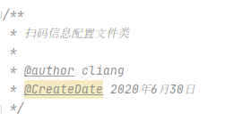

文件创建时,要注明创建的*模块名称,功能描述,创建人,创建时间*

每次需求产生变更,需要修改文件时,要注明修改时对应的*修改时间*,*修改人*,简单*概述信息*.

### 类注释

为 每一个重要的***类***、***接口***、***抽象类***、***结构体*** 作注释

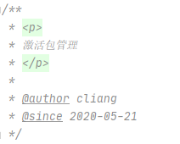

### 方法注释

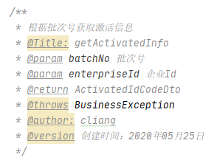

### 代码间注释

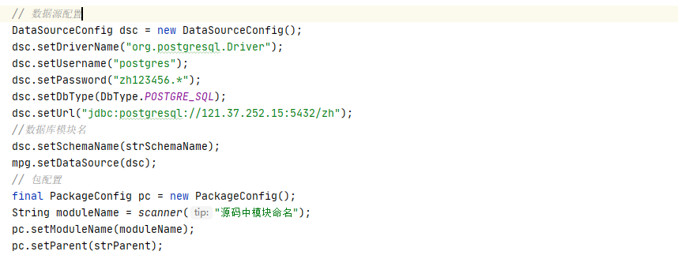

## 命名规范

名称应该说明“什么”而不是“如何”。通过避免使用公开基础实现（它们会发生改变）的名称，可以保留简化复杂性的抽象层。例如，可以使用 *GetNextStudent()*，而不是 *GetNextArrayElement()*。

命名原则是：

选择正确名称时的困难可能表明需要进一步分析或定义项的目的。使名称足够长以便有一定的意义，并且足够短以避免冗长。唯一名称在编程上仅用于将各项区分开。表现力强的名称是为了帮助人们阅读；因此，提供人们可以理解的名称是有意义的。不过，请确保选择的名称符合适用语言的规则和标准。

### 一般原则

1. 避免容易被主观解释的难懂的名称，如方面名 *AnalyzeThis()*，或者属性名 *xxK8*。这样的名称会导致多义性。
2. 在类属性的名称中包含类名是多余的，如 *Book.BookTitle*。而是应该使用 *Book.Title*。
3. 只要合适，在变量名的末尾或开头加计算限定符（*Avg*、*Sum*、*Min*、*Max*、*Index*）。
4. 标识符的命名应当符合“**min-length** && **max-information**”原则。较短的单词可通过去掉“元音”形成缩写，较长的单词可取单词的头几个字母形成缩写，一些单词有大家公认的缩写，常用单词的缩写必须统一。协议中的单词的缩写与协议保持一致。对于某个系统使用的专用缩写应该在某处做统一说明。

**正例**：如下单词的缩写能够被大家认可：

***temp*** 可缩写为 ***tmp***；

***flag*** 可缩写为 ***flg***；

***statistic*** 可缩写为 ***stat***；

***increment*** 可缩写为 ***inc***；

***message*** 可缩写为 ***msg***；

…

1. 在变量名中使用互补对，如 :

***add/remove*** ； ***begin/end*** ； ***create/destroy*** ； ***insert/delete ；***

***first/last*** ；  ***get/release*** ； ***increment/decrement*** ； ***put/get ；***

***add/delete*** ； ***lock/unlock*** ； ***open/close*** ； ***min/max ；***

***old/new*** ； ***start/stop*** ； ***next/previous*** ； ***source/target ；***

***show/hide*** ； ***send/receive*** ； ***source/destination*** ； ***cut/paste ;***

***up/down ;***

1. 布尔变量名应该包含 Is，这意味着 Yes/No 或 True/False 值，如 *fileIsFound*。
2. 在命名状态变量时，避免使用诸如 Flag 的术语。状态变量不同于布尔变量的地方是它可以具有两个以上的可能值。不是使用 *documentFlag*，而是使用更具描述性的名称，如 *documentFormatType*。 （此项只供参考）
3. 即使对于可能仅出现在几个代码行中的生存期很短的变量，仍然使用有意义的名称。仅对于短循环索引使用单字母变量名，如 i 或 j。 可能的情况下，尽量不要使用原义数字或原义字符串，如

For i = 1 To 7。而是使用命名常数，如 *For i = 1 To NUM_DAYS_IN_WEEK* 以便于维护和理解。命名常数可定义在类的字段定义区域；

* Good

1. public class VariableExample
2. {
3. //定义工作薄最大行数
4. private const int SHEET_MAX_ROWS = 125;
5. public void GetCellText()
6. {
7. //code here...
8. for (int i = 0; i < SHEET_MAX_ROWS; i++)
9. {
10. //code here...
11. }
12. //code here...
13. }
14. }
15. 建议常量名都要使用大写字母, 用下划线 ‘_’ 分割单词;
16. private const int SHEET_MAX_ROWS = 125;
17. private const string ALLOW_FILE_TYPE = "JPEG;GIF";
18. private const int MAX_EMAIL_ADDRESS_LENGTH = 150;
19. 建议成员变量的命名采用Pascal命名法，前面加上下划线(_)；
20. 属性的命名采用Pascal命名法；
21. 一行只声明一个成员变量；在行尾用”//”开始的注释解释该成员变量的含义和用途；
22. private decimal _OrderTotal; //订单总额
23. /// <summary>
24. /// 订单总额
25. /// </summary>
26. public decimal OrderTotal { get; set; }

### 命名规则

#### 通用命名规则

|  |  |  |
| --- | --- | --- |
| 标识符 | 大小写 | 示例 |
| 类 | Pascal | AppDomain |
| 枚举类型 | Pascal | ErrorLevel |
| 枚举值 | Pascal | FatalError |
| 事件 | Pascal | ValueChange |
| 异常类 | Pascal | WebException  注意 总是以 Exception 后缀结尾。 |
| 只读的静态字段 | Pascal | RedValue |
| 接口 | Pascal | IDisposable  注意 总是以 I 前缀开始。 |
| 方法 | Pascal | ToString |
| 命名空间 | Pascal | System.Drawing |
| 属性 | Pascal | BackColor |
| 公共实例字段 | Pascal | RedValue  注意 很少使用。属性优于使用公共实例字段。 |
| 受保护的实例字段 | Camel | redValue  注意 很少使用。属性优于使用受保护的实例字段。 |
| 私有的实例字段 | Camel | redValue |
| 参数 | Camel | typeName |
| 方法内的变量 | Camel | backColor |

#### 控件命名规则

|  |  |  |
| --- | --- | --- |
| **控件类型** | **控件句柄命名格式** | **MFC 控件命名格式** |
| Animation Control | hXxxAnimate | aniXxx |
| Button | hXxxButton | btnXxx |
| Check Box | hXxxCheck | chkXxx |
| ComboBox | hXxxCombo | cmbXxx |
| Date Time Picker | hXxxDatePicker | dtpXxx |
| Edit Control | hXxxEdit | tbXxx |
| Group Box | hXxxGroup | grpXxx |
| Horizontal Scroll Bar | hXxxScroll | hsbXxx |
| IP Address Control | hXxxIpAddr | ipXxx |
| List Box | hXxxList | lstXxx |
| List（View） Control | hXxxList | lvwXxx |
| Menu | hXxxMenu | N/A |
| Month Calendar Control | hXxxCalendar | mclXxx |
| Picture Box | hXxxPicture | pctXxx |
| Progress Control | hXxxProgress | prgXxx |
| Radio Box | hXxxRadio | radXxx |
| Rich Edit Control | hXxxRichEdit | rtfXxx |
| Slider Control | hXxxSlider | sldXxx |
| Spin Control | hXxxSpin | spnXxx |
| Static Text | hXxxLabel | lbXxx |
| SysLink Control | hXxxLink | lnkXxx |
| Tab Control | hXxxTab | tabXxx |
| Tree（View） Control | hXxxTree | tvwXxx |
| Vertical Scroll Bar | hXxxScroll | vsbXxx |

#### 命名示例

##### 命名空间

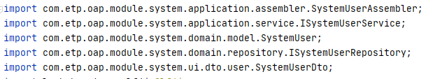

##### 类

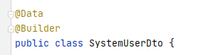 [Visual Basic]

Public Class **FileStream**

Public Class **Button**

Public Class **String**

[C#]

##### 类成员变量

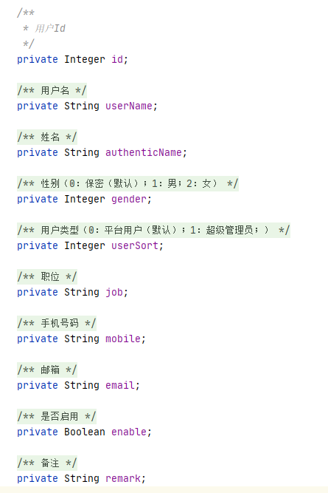

##### 接口定义

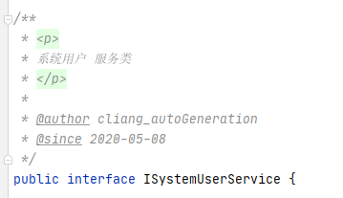

##### 接口

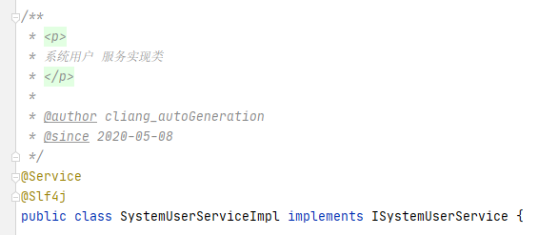

##### 枚举

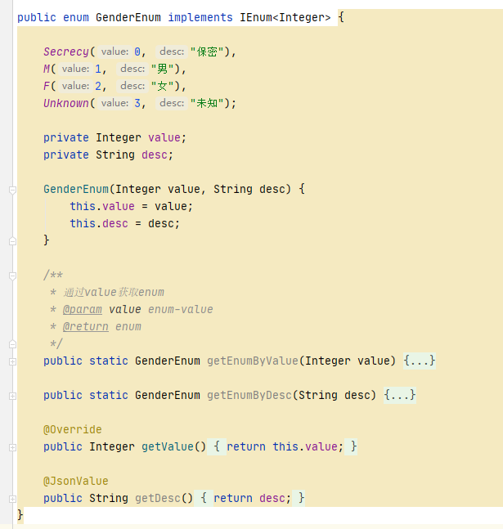

##### 静态字段

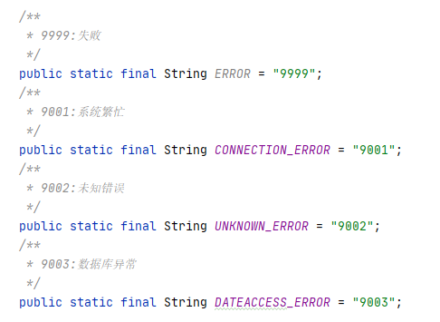

##### 参数



##### 方法

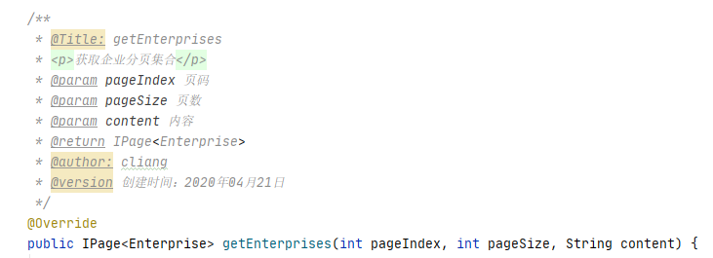

##### 对象属性

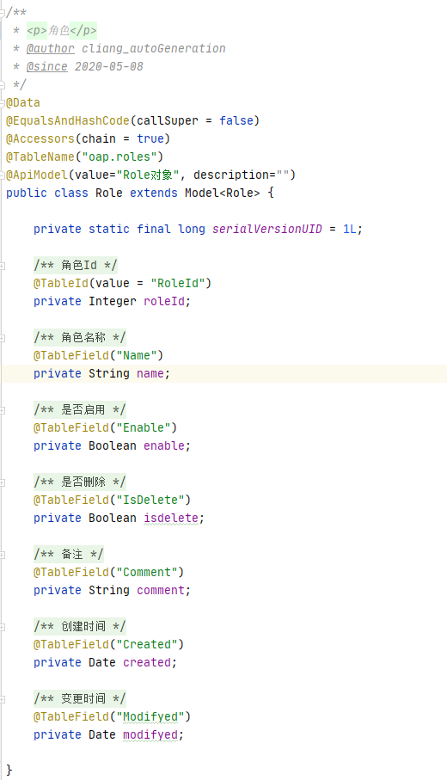

#### 书写规范

1. 功能相关的方法放在一起。
2. （建议）一个源文件原则上不能超过500行代码；
3. （建议）代码的每行长度不能超过80个字符；
4. 代码必须正确地按逻辑层次缩进，缩进使用制表符；一般缩进为4个空格，可以对IDE统一设置；不统一的情况下，避免使用TAB进行缩进；
5. if、else、else if、for、while、do等语句自占一行，执行语句不得紧跟其后。不论执行语句有多少都要加 { }。
6. 空行：方法之间以及代码块之间用空行隔开；
7. 空格：(建议)IDE默认的格式
8. 程序的分界符‘{’和‘}’应独占一行并且位于同一列，同时与引用它们的语句左对齐。{ }之内的代码块使用缩进规则对齐。
9. （建议）长表达式（超过80列）要在低优先级操作符处拆分成新行，操作符放在新行之首（以便突出操作符）。拆分出的新行要进行适当的缩进，使排版整齐。
10. 当一行被分为几行时，通过将串联运算符放在每一行的末尾而不是开头，清楚地表示没有后面的行是不完整的。
11. 每一行上放置的语句避免超过一条。
12. 在大多数运算符之前和之后使用空格，这样做时不会改变代码的意图却可以使代码。
13. 单一职责原则：

可以表现在类和方法层面上，从方法的层面上，一个方法只能做一件事情；从类的层面上，一个类只能有一个职责。否则，就要对类和方法进行拆分重构。对于方法的拆分重构，目标是清晰度，能提升代码的可读性，但是不能提升代码的自适应能力。要提升代码的自适应能力，就要做抽象，将每个职责划分到不同的类中。

# 架构规范



## 简述

架构基于领域驱动设计- 应对软件的复杂性：

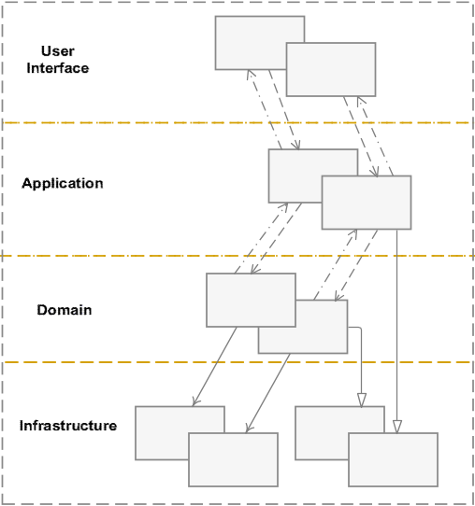

项目模块接口如下：

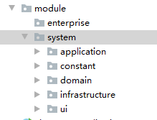

user interface：

        该层包含与其他系统/客户进行交互的接口与通信设施，在多数应用里，该层可能提供包括WebAPI、Web Services、或Rest等在内的一种或多种通信接口。

application：

        application层中负责业务逻辑的实现和协调委派业务逻辑给领域对象进行处理。

domain：

domain层是整个系统的核心层，该层维护一个使用面向对象技术实现的领域模型。domain层包含entity（实体）、valueobject(值对象)、domain event（领域事件）等多种重要的领域组件。

领域模型具备自己的属性行为和状态，领域对象元素之间通过聚合配合解决实际业务应用。可复用，可维护，易扩展，可以采用合适的设计模型进行详细设计，相对复杂，要求设计人员有良好的抽象能力。

infrastructure：

        infrastructure（基础设施层）为interfaces、application和domain三层提供支撑。避免三层特别是domain层掺杂进这些实现，从而“污染”领域模型。infrastructure中最常见的一类设施是对象持久化的具体实现。

## 项目命名

要求：

* 名称：com.{项目名称} 名称简洁体现职责
* 名字作为组件的名称

## 开发环境

* 开发环境：Springboot+MyBatis-plus+postgresSQL
* 开发工具：idea 2020
* 代码管理工具：Git /TortoiseGit

## Domain规范

### 目录规范

* model目录：领域模型（包含与数据库相关表映射的实体类）

注：不同业务模块实体需包含在各自的目录下

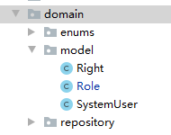

* enums目录：枚举类

命名：接口名称+Enum

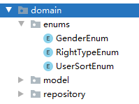

* repository目录：仓储的接口实现

命名：接口名称+Repository

注：不同业务模块实体需包含在各自的目录下

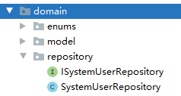

### 书写规范

领域实体规范如下：

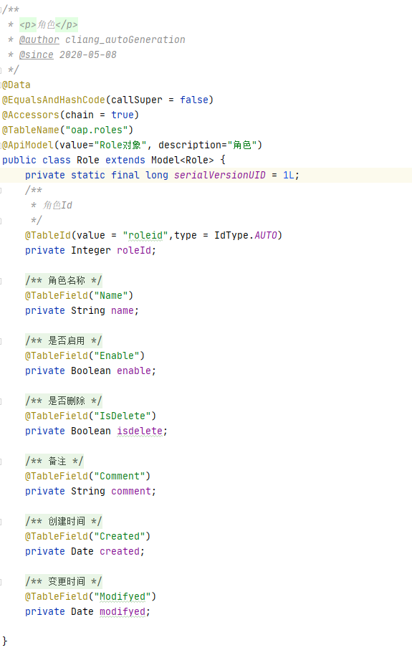

枚举规范如下：

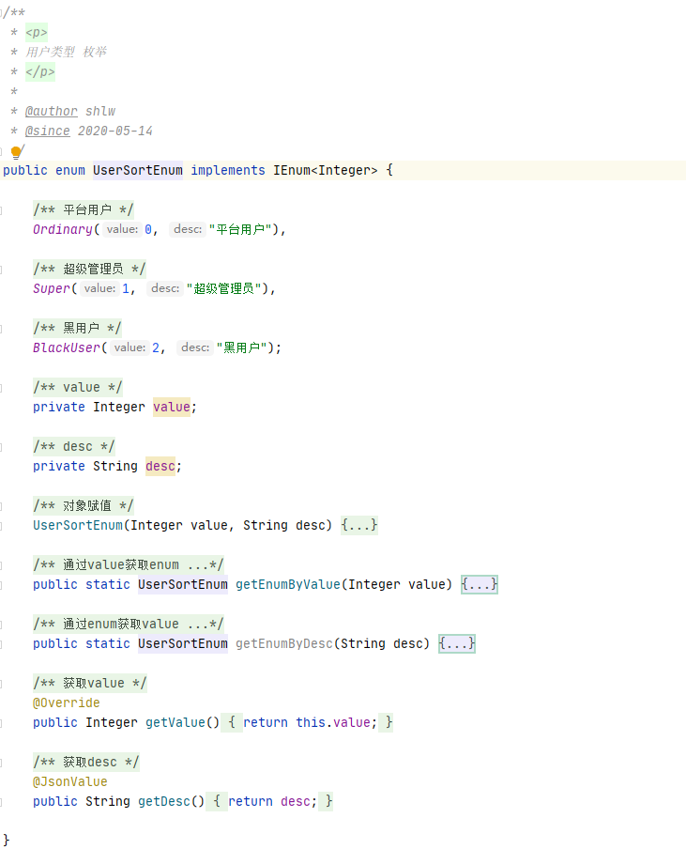

## Infrastructure规范

### 目录规范

* dao目录：领域实体映射，

命名：实体名称+Mapper

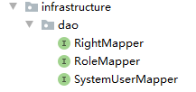

### 映射范例

Mapper格式如下：

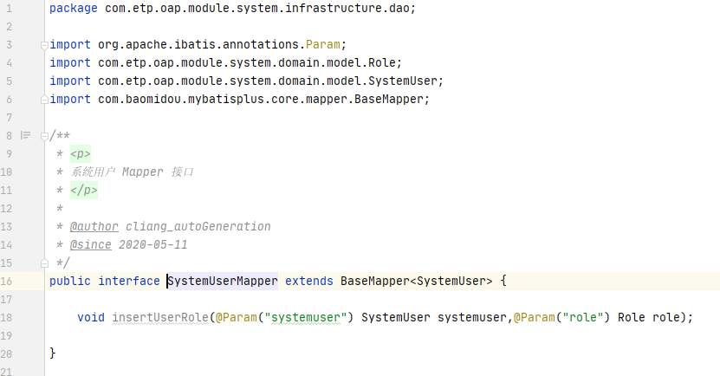

Xml格式如下：

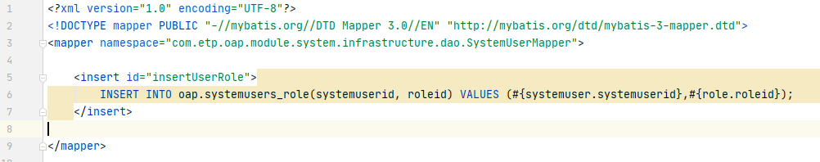

## Repository规范

### 书写规范

#### IOC注入

在构造函数做依赖注入

#### 仓储接口声明

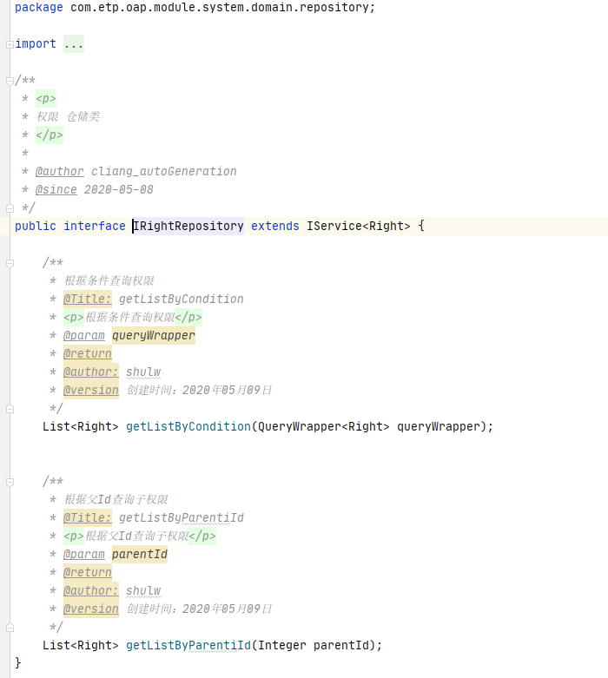

#### 仓储接口实现

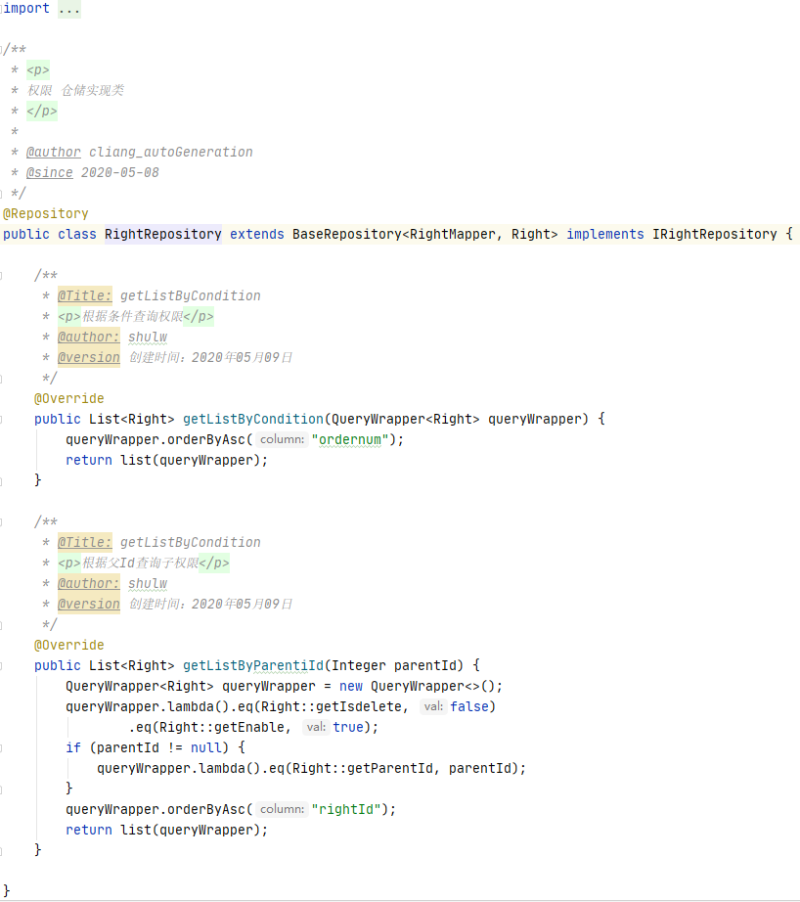

#### 查询

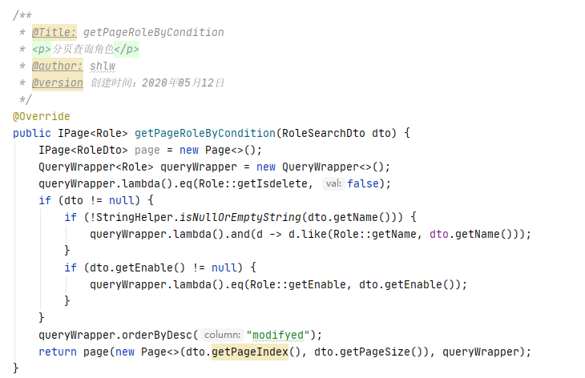

#### 新增

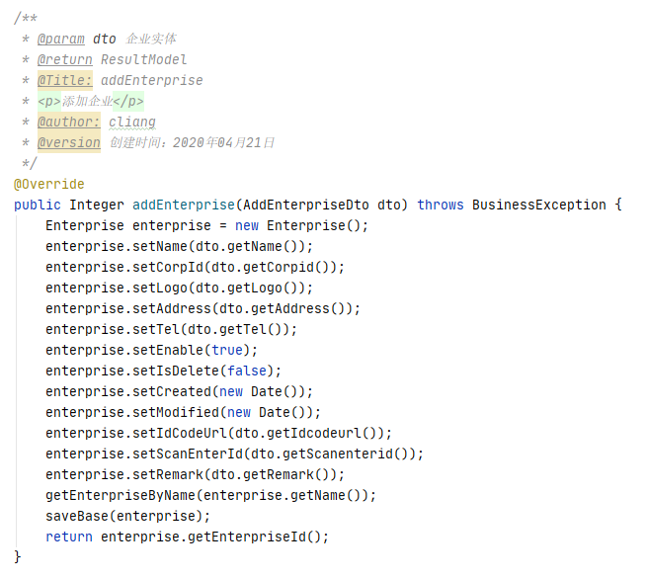

#### 修改

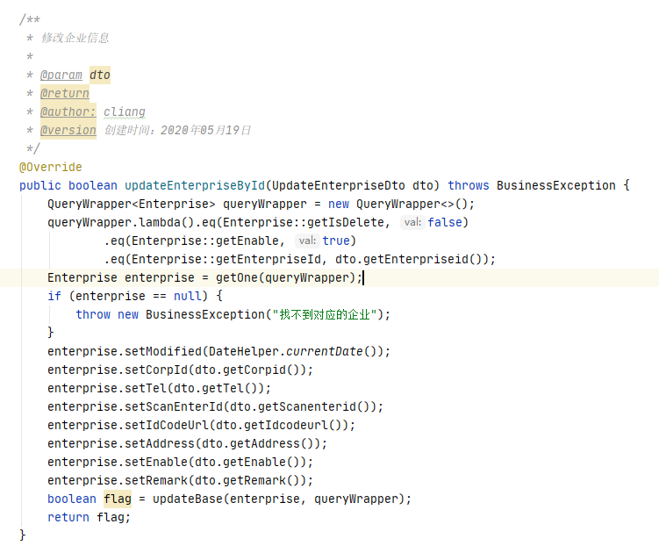

#### 删除

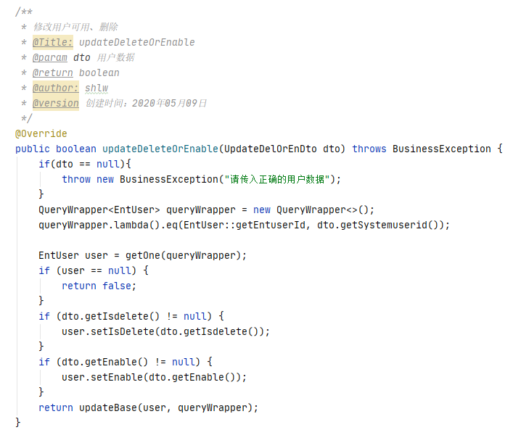

## Application规范

### 目录规范

* service目录：接口声明，

命名：I+接口名称+ Service

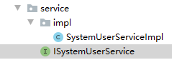

* impl目录：接口实现

命名：接口名称+ ServiceImpl

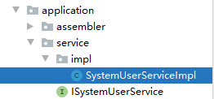

* application目录：模块的组装器，完成domain model对象到dto的转换

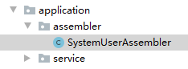

### 书写规范

#### IOC注入

做仓储的依赖注入

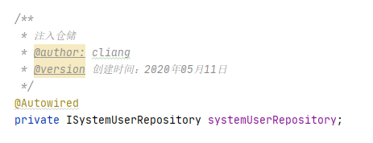

#### 接口声明

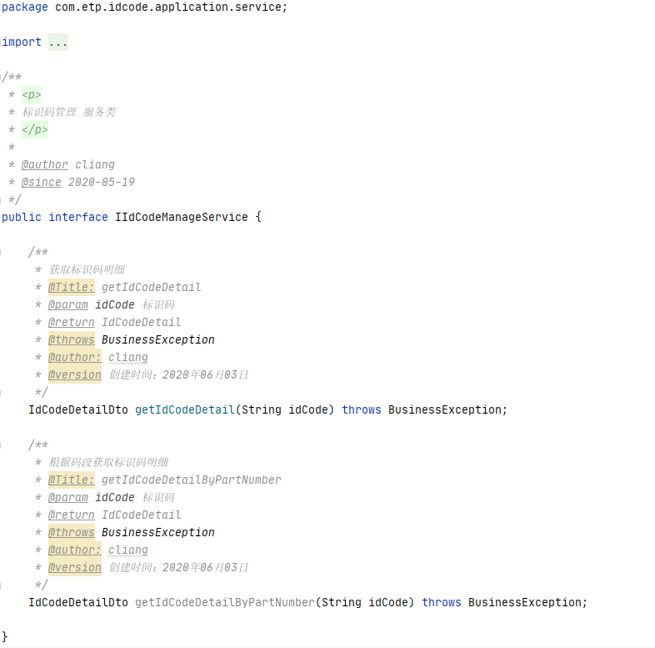

#### 接口实现

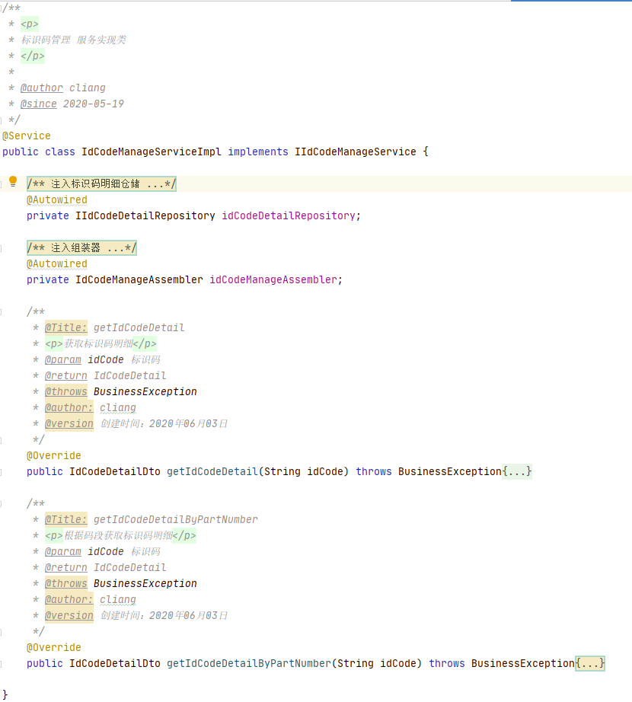

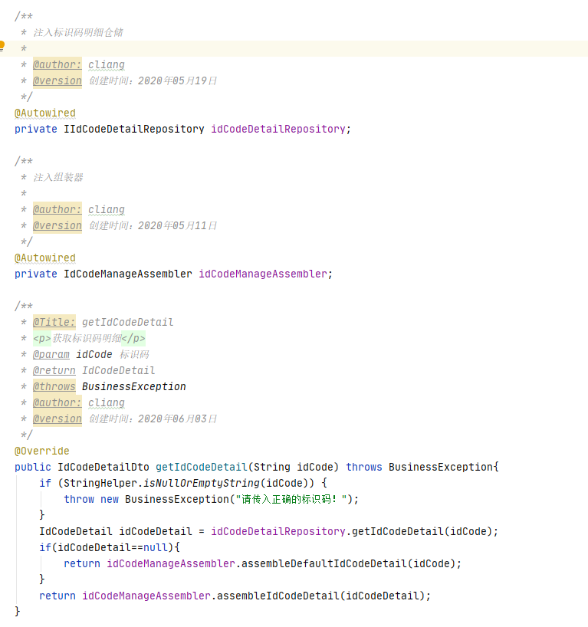

## Constant规则

### 目录规范

* constant目录：该目录存放常量配置。

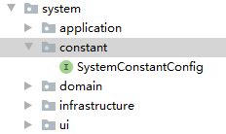

### 书写规范

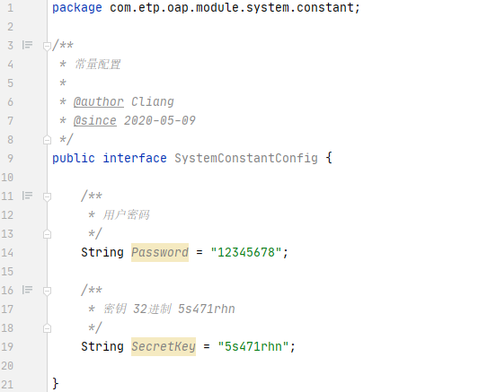

## UI规则

### 目录规范

* Controllers目录：控制器方法类，编写接口加载逻辑

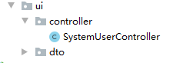

* Dtos：数据模型实体（包含数据传输实体，使用场景是接口数据返回），

命名：实体名称+Dto

注：不同业务模块实体需包含在各自的目录下。

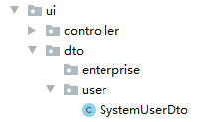

### 书写规范

#### Controller规范

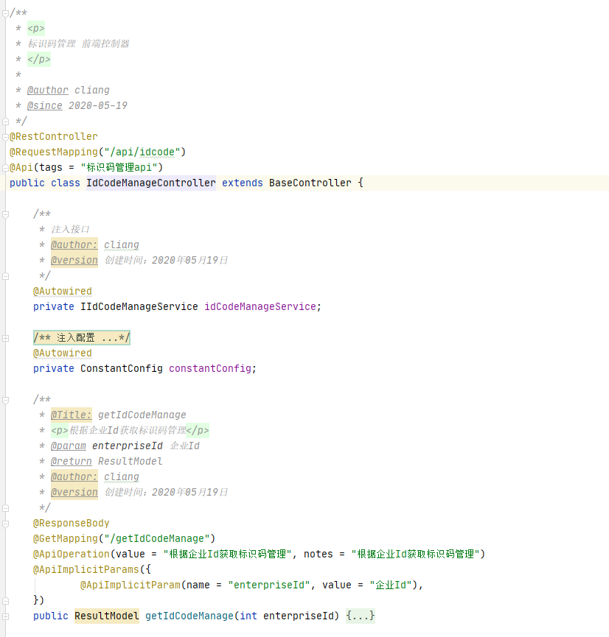

#### IOC注入

做接口的依赖注入

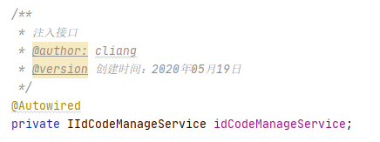

#### 调用接口方法

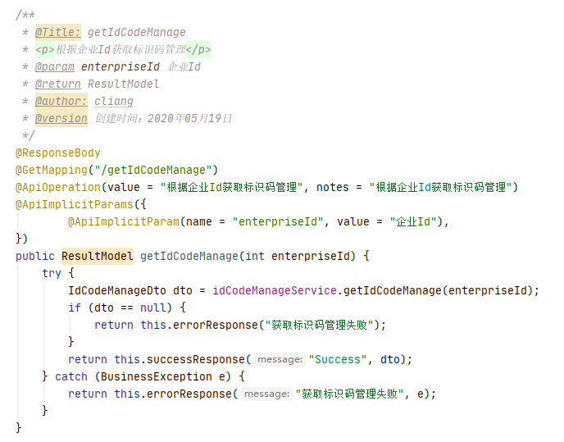

#### Dto规范

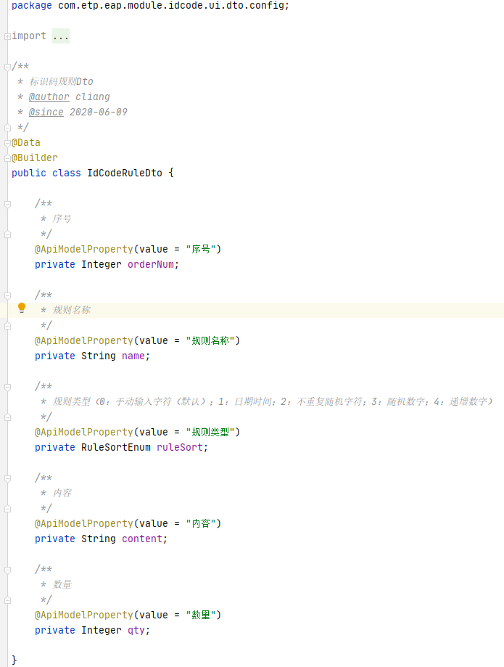

## 配置文件规范

### 数据库配置

* 在application-config.yml文件里配置数据库参数

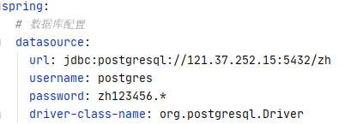

### 参数配置

#### 访问地址配置

在application-config.yml文件里配置访问地址，每次变更可在配置中做对应的调整

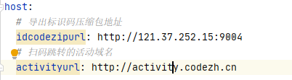

#### 参数配置

在application.yml文件里配置参数，每次变更可在配置中做对应的调整

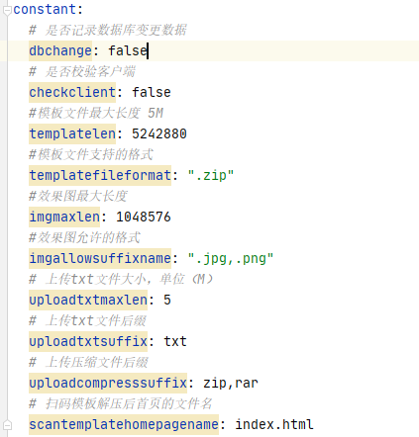

#### 配置类

配置类在项目中的位置

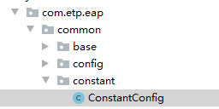

绑定对应的配置信息

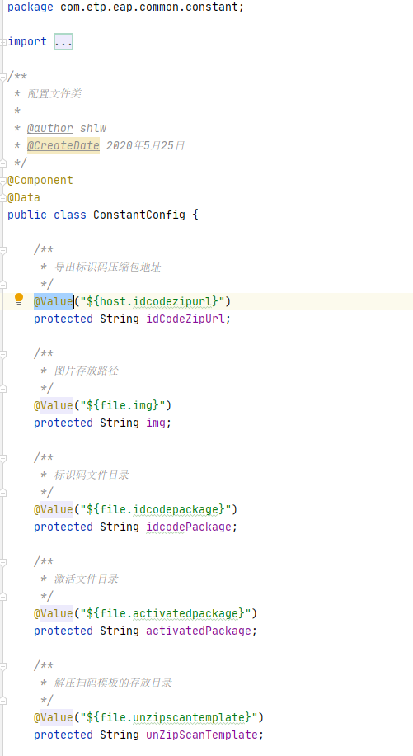

#### 获取配置信息

先注入配置类

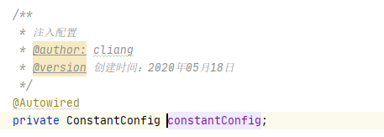

代码里直接获取



## 日志记录规范

### 记录文本日志

* 引入@Slf4j

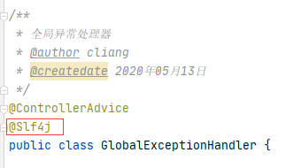

* 记录方式

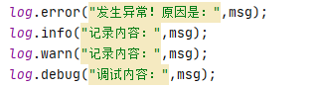

### 记录操作日志

* 在方法上引入@SystemRecord

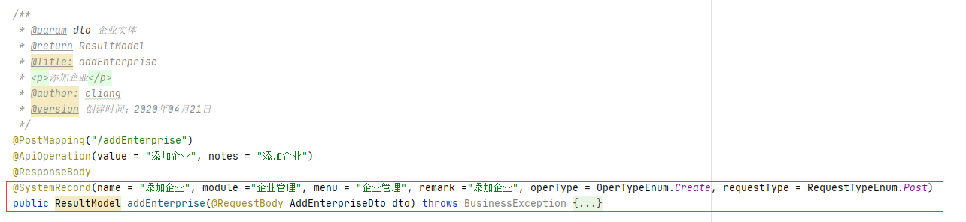

填入对应的内容：name = "添加企业", module ="企业管理", menu = "企业管理", remark ="添加企业", operType = OperTypeEnum.*Create*, requestType = RequestTypeEnum.*Post*

# 项目结构



## 简述

项目整合了多个平台和类库：

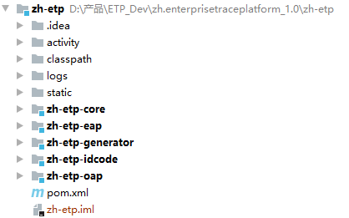

## zh-etp-core类库

所有平台的公共处理类都集中在这里处理实现：

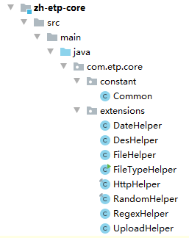

## zh-etp-generator代码生成器

根据数据库的表结构自动生成代码文件：

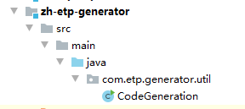

运行CodeGeneration自动生成代码文件

## zh-etp-oap运营平台

运营平台的源码：

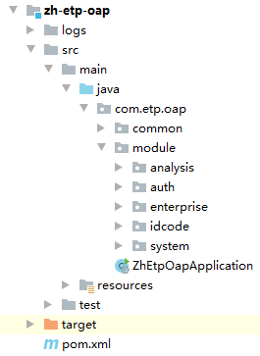

平台测试地址：

<http://zhoap.codezh.cn/login>

账号：admin

密码：123456789

界面如下：

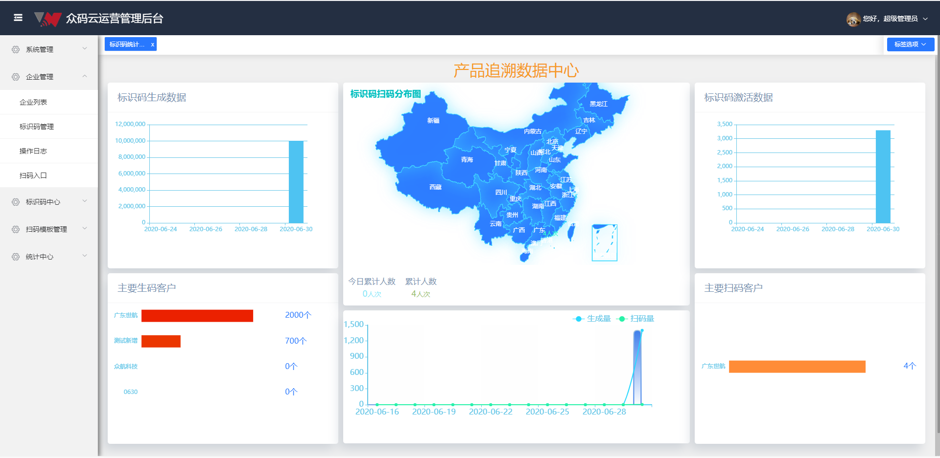

## zh-etp-eap企业管控平台

企业管控平台的源码：

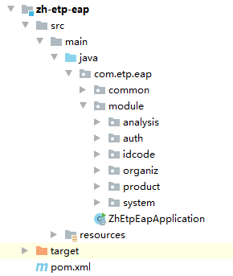

平台测试地址：

<http://zheap.codezh.cn/login>

账号：admin@shkj

密码：123456789

界面如下：

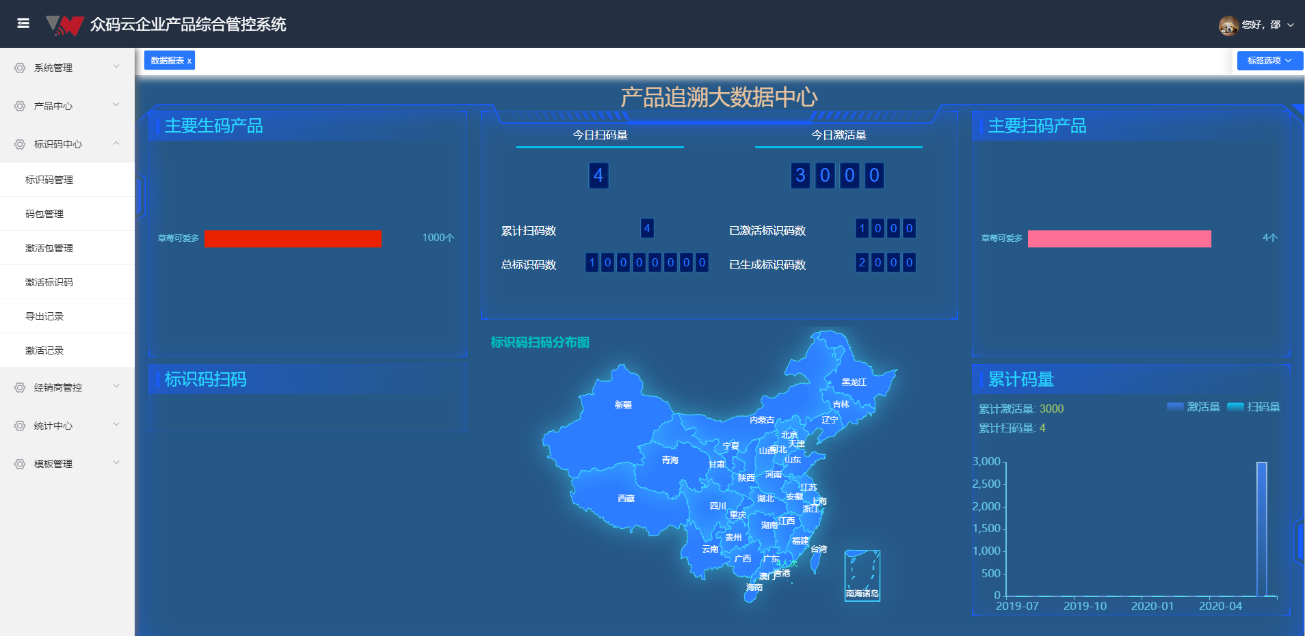

## zh-etp-idcode扫码入口

公共的企业标识码扫码入口

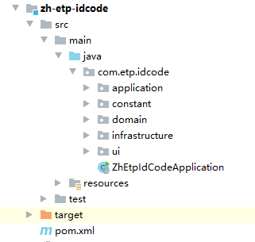

通过微信扫码标识码的时候，首先会先访问该扫码入口，

里面的业务逻辑是：先根据标识码查询该标识码对应的活动地址，并跳转到该活动地址。

例如：

访问该地址：<http://121.37.252.15:9005/0012006300000000194961730>

会自动跳转到对应该标识码的活动地址：

<http://activity.codezh.cn/scan/shkj/sys001/index.html?idCode=0012006300000000194961730>

页面会显示如下信息：

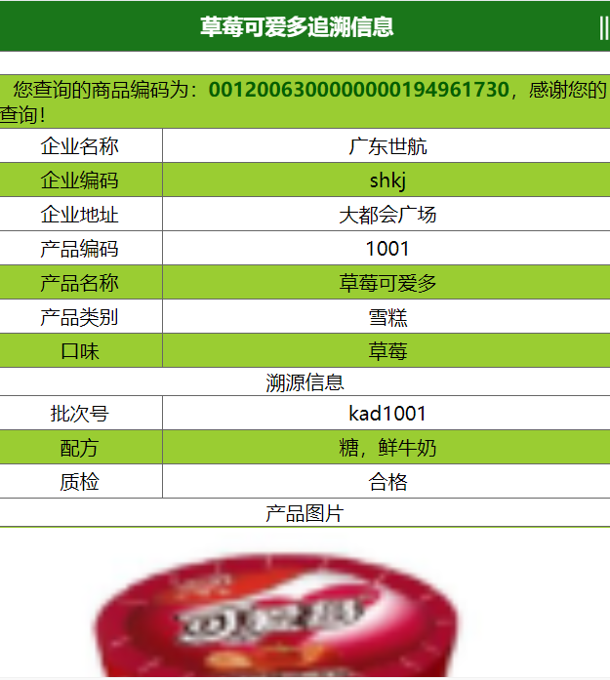

# 部署教程



## 命令说明



### 常用命令

cd 回退到根目录

cd .. 回退上级目录

进入oap

cd /mnt/sdc/application/update/zh-etp/zh-etp-eap/

cd /mnt/sdc/application/frontend/zh-etp

sudo unzip eap.zip 输入命令a+回车

### 上传码包

sudo rz –E

### 删除码包

sudo rm -rf 码包

### 查看容器

sudo docker ps -a

### 查看docker镜像

sudo docker images

### 删除docker容器

sudo docker rm -f 容器id（如：a4d260ad345c）

### 删除docker镜像

sudo docker rmi 镜像id（如：f4f1482606ac）

### 构建容器

构建idcode项目的容器：

sudo docker build -t etp-idcode -f dockerfile-etp-idcode .

构建oap项目的容器：

sudo docker build -t etp-oap -f dockerfile-etp-oap .

构建eap项目的容器：

sudo docker build -t etp-eap -f dockerfile-etp-eap .

### 启动镜像

启动idcode镜像：

sudo docker run -it -d -p 9005:8080 -v /mnt/sdc/application/data/etp-idcode/log:/app/log --restart always etp-idcode

启动oap镜像：

sudo docker run -it -d -p 9001:8080 -v /mnt/sdc/application/data/etp-oap/log:/app/logs -v /mnt/sdc/application/data/etp-oap/static:/app/static -v /mnt/sdc/application/frontend/zh-etp/activity/:/app/activity --restart always etp-oap

启动eap镜像：

sudo docker run -it -d -p 9004:8080 -v /mnt/sdc/application/data/etp-eap/log:/app/logs -v /mnt/sdc/application/frontend/zh-etp/activity/:/app/activity -v /mnt/sdc/application/data/etp-eap/static:/app/static --restart always etp-eap